
Дисциплина: МДК.05.03 Тестирование информационных систем
Отчет по выполнению задания на тему: «Тестирование веб-приложения: чек-лист, тест-кейсы, баг-репорты, DevTools, формы регистрации и входа».

Выполнил:
Группа: 4ИСП9-45
Студент: Хачатрян Марине Артаковна

Проверил преподаватель:
Кандыбаева

Москва 2026 г.

Объект тестирования
Что тестировал
1. Учебный портал «Конференции.РФ» (Flask и SQLite), который сделал в МДК.09.01. Роли: гость, участник, администратор. Тестировал две версии: v0.9 (до финальной проверки) и v1.0 (после исправлений).
2. Окружение: Windows 11, Chrome 156, Python 3.12.10, Flask 3.1.3, сайт запускался локально на http://localhost. Дата проверки 29.10.2026.
3. Публичные сайты не тестировал, чтобы не нагружать чужие сервисы и не создавать на них учётные записи.
Задание 1. Чек-лист, тест-кейсы и баг-репорт
Чек-лист
Таблица 1 – Чек-лист проверки портала
№ | Что проверяем | Ожидаемый результат | v0.9 | v1.0
1 | Регистрация с верными данными | Аккаунт создан, переход на вход | Да | Да
2 | Регистрация с пустой формой | Ошибки под всеми полями | Да | Да
3 | Регистрация с занятым логином | Сообщение «логин занят» | Да | Да
4 | Логин, отличающийся от занятого только регистром | Считается занятым | Нет (BR-01) | Да
5 | Пароль короче 8 символов | Ошибка под полем | Да | Да
6 | Вход с верными данными | Участник на «Мои заявки», администратор в панели | Да | Да
7 | Вход с неверным паролем | Сообщение, вход не выполнен | Да | Да
8 | Блокировка после 5 неверных попыток | Сообщение о блокировке на 10 минут | Да | Да
9 | SQL-инъекция в поле логина | Вход не выполнен, ошибки нет | Да | Да
10 | Гость открывает «Мои заявки» и панель | Переход на страницу входа | Да | Да
11 | Участник открывает панель администратора | Ошибка 403 | Да | Да
12 | Заявка на будущее мероприятие | Заявка создана | Да | Да
13 | Заявка на прошедшее мероприятие | Заявка не создаётся | Нет (BR-02) | Да
14 | Необычная цифра в числе мест | Сообщение об ошибке, не сбой сервера | Нет (BR-03) | Да
15 | HTML-теги в ФИО | В панели показаны как текст | Да | Да
16 | Выход из профиля | Закрытые страницы снова недоступны | Да | Да

Тест-кейсы
Таблица 2 – Тест-кейс TC-01
Поле | Описание
ID | TC-01
Название | Регистрация нового участника
Предусловия | Открыта страница /register, пользователь не вошёл
Шаги | 1. Ввести логин marina_k, ФИО, пароль Parol2026, почту marine@example.ru, телефон +79161234567.  2. Нажать «Зарегистрироваться».
Ожидаемый результат | Переход на /login, сообщение «Регистрация прошла успешно».
Фактический результат | Совпало на v0.9 и v1.0
Статус | Пройден

Таблица 3 – Тест-кейс TC-02
Поле | Описание
ID | TC-02
Название | Регистрация с логином, занятым в другом регистре
Предусловия | Участник marina_k уже зарегистрирован
Шаги | 1. Открыть /register.  2. Ввести логин MARINA_K и остальные верные данные.  3. Нажать «Зарегистрироваться».
Ожидаемый результат | Ошибка «Такой логин уже занят», аккаунт не создан.
Фактический результат | v0.9: аккаунт создан, показано «Регистрация прошла успешно». v1.0: ошибка «Такой логин уже занят»
Статус | v0.9 не пройден (BR-01), v1.0 пройден

Таблица 4 – Тест-кейс TC-03
Поле | Описание
ID | TC-03
Название | Вход участника
Предусловия | Участник marina_k зарегистрирован
Шаги | 1. Открыть /login.  2. Ввести marina_k и Parol2026.  3. Нажать «Войти».
Ожидаемый результат | Открывается страница «Мои заявки», в шапке «Выйти (marina_k)».
Фактический результат | Совпало на v0.9 и v1.0
Статус | Пройден

Таблица 5 – Тест-кейс TC-04
Поле | Описание
ID | TC-04
Название | Вход с неверным паролем и блокировка
Предусловия | Участник marina_k зарегистрирован, попыток входа не было
Шаги | 1. Пять раз ввести marina_k и неверный пароль.  2. Шестой раз ввести верный пароль.
Ожидаемый результат | После каждой ошибки «Неверный логин или пароль», на шестой раз «Слишком много попыток входа».
Фактический результат | Совпало на v0.9 и v1.0
Статус | Пройден

Таблица 6 – Тест-кейс TC-05
Поле | Описание
ID | TC-05
Название | Заявка на мероприятие, которое уже прошло
Предусловия | Участник вошёл в профиль
Шаги | 1. Открыть /requests/new.  2. Выбрать мероприятие «Конференция «Данные и ИИ»» (дата 2026-09-18).  3. Выбрать помещение, оплату, мест 2.  4. Нажать «Отправить заявку».
Ожидаемый результат | Заявка не создаётся, в списке нет прошедших мероприятий.
Фактический результат | v0.9: заявка создана, статус «новая». v1.0: прошедшего мероприятия нет в списке, запрос с ним отклоняется
Статус | v0.9 не пройден (BR-02), v1.0 пройден

Баг-репорты
Таблица 7 – Баг-репорт BR-01
Поле | Описание
ID | BR-01
Заголовок | Можно зарегистрировать логин, отличающийся от занятого только регистром
Серьёзность | Средняя
Приоритет | Средний
Окружение | Windows 11, Chrome 156, портал v0.9, http://localhost
Шаги | 1. Зарегистрировать marina_k.  2. Открыть /register и зарегистрировать MARINA_K.
Ожидаемый результат | Ошибка «Такой логин уже занят».
Фактический результат | Создан второй аккаунт, показано «Регистрация прошла успешно». Двойника чужого логина можно выдать за настоящего пользователя.
Вложение | screenshots/3.1_баг-репорты/BR-01_логин_в_другом_регистре_принят.png
Статус | Исправлен в v1.0 (коммит eedd1c2: логин сравнивается без учёта регистра)

Таблица 8 – Баг-репорт BR-02
Поле | Описание
ID | BR-02
Заголовок | Можно подать заявку на мероприятие, которое уже прошло
Серьёзность | Средняя
Приоритет | Высокий
Окружение | Windows 11, Chrome 156, портал v0.9, http://localhost
Шаги | 1. Войти участником.  2. Открыть /requests/new, выбрать «Конференция «Данные и ИИ»» (2026-09-18).  3. Отправить заявку.
Ожидаемый результат | Заявка не создаётся.
Фактический результат | Заявка создана и показана в списке со статусом «новая».
Вложение | screenshots/3.1_баг-репорты/BR-02_заявка_на_прошедшее_принята.png
Статус | Исправлен в v1.0 (коммит 6e9131a)

Таблица 9 – Баг-репорт BR-03
Поле | Описание
ID | BR-03
Заголовок | Символ ² в поле «Количество мест» вызывает ошибку 500
Серьёзность | Высокая
Приоритет | Высокий
Окружение | Windows 11, Chrome 156, портал v0.9, http://localhost
Шаги | 1. Войти участником, открыть /requests/new.  2. Выбрать мероприятие, помещение и оплату.  3. В поле «Количество мест» (поле временно переключить в текстовое) ввести ².  4. Отправить.
Ожидаемый результат | Сообщение «Количество мест: от 1 до 50».
Фактический результат | Страница «Internal Server Error». В коде строка с ² считалась цифрой, а при преобразовании в число возникала ошибка. То же в фильтре панели и в оценке отзыва.
Вложение | screenshots/3.1_баг-репорты/BR-03_ошибка_500.png
Статус | Исправлен в v1.0 (коммит 76be95d: в число переводятся только цифры 0-9)

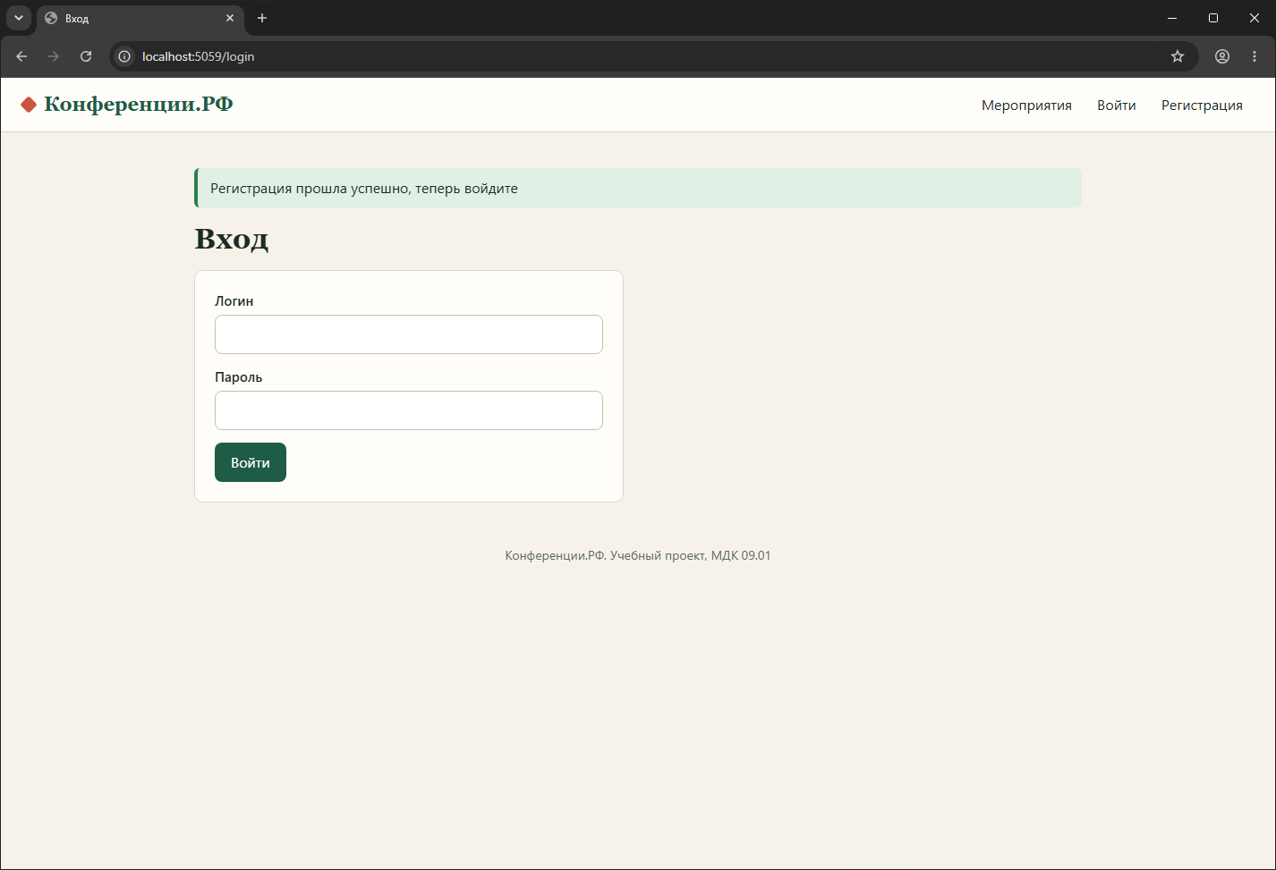
Рисунок 1 – BR-01: логин MARINA_K принят
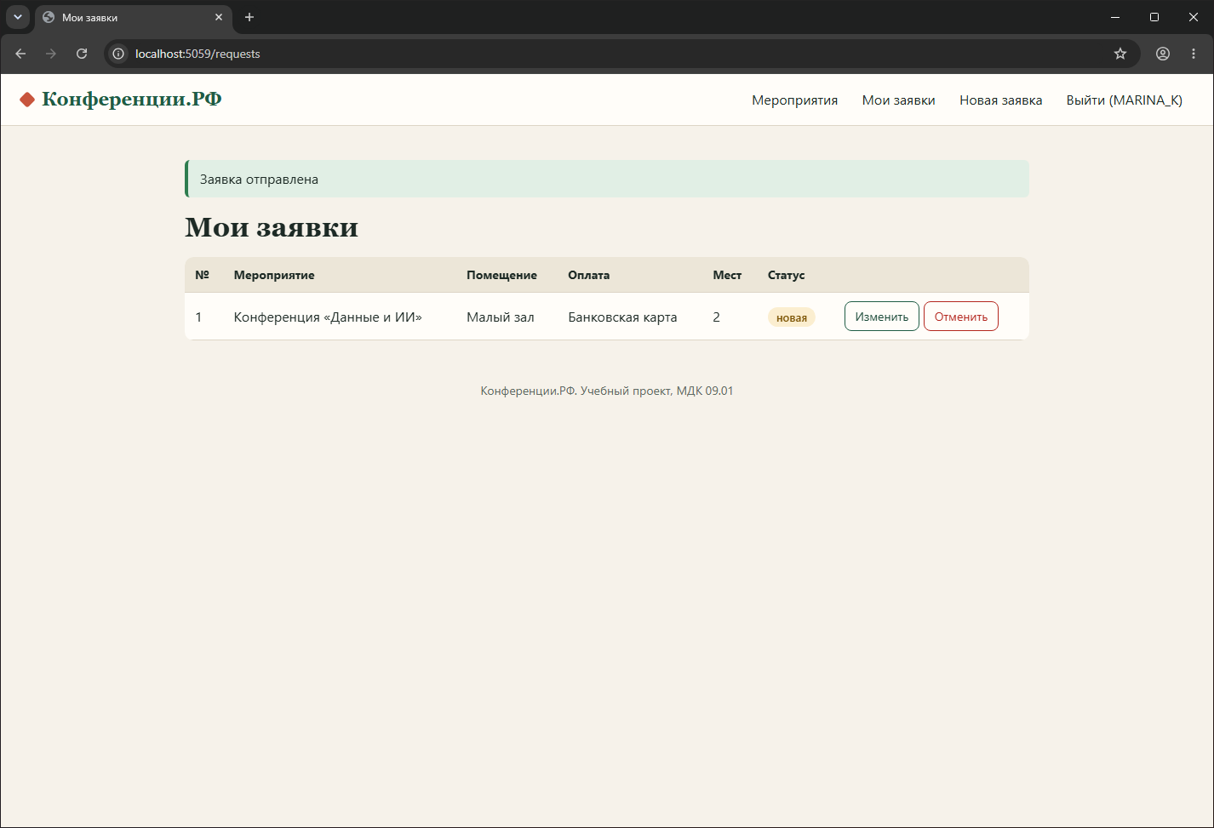
Рисунок 2 – BR-02: заявка на прошедшее мероприятие создана
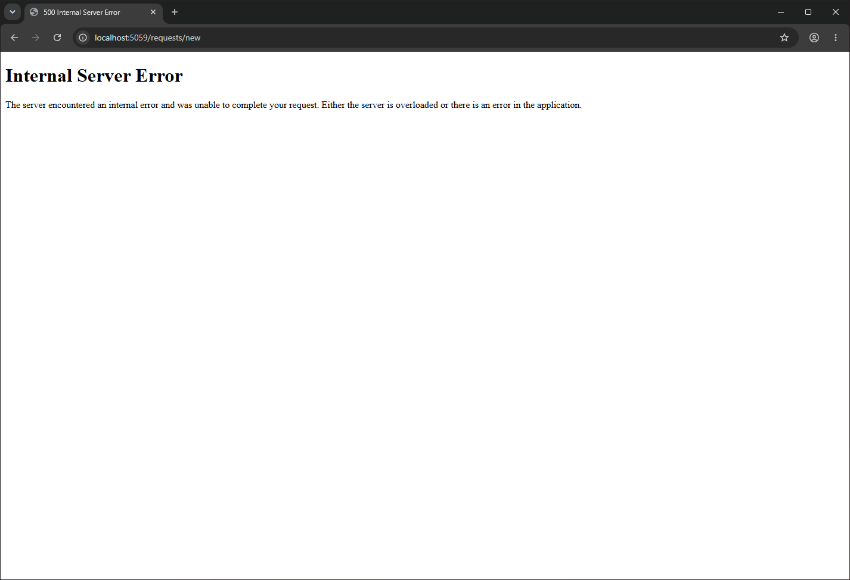
Рисунок 3 – BR-03: ошибка 500 при вводе ²
Вывод
Составил чек-лист из 16 пунктов, 5 тест-кейсов и 3 баг-репорта. На версии v0.9 не прошли три пункта чек-листа, все три ошибки исправлены в v1.0.
Задание 2. Анализ HTTP-запроса и ответа в DevTools
Что делал
1. Открыл DevTools (F12) на странице входа, вкладка «Сеть», и вошёл участником. Запрос входа выглядит так (рисунок 4).
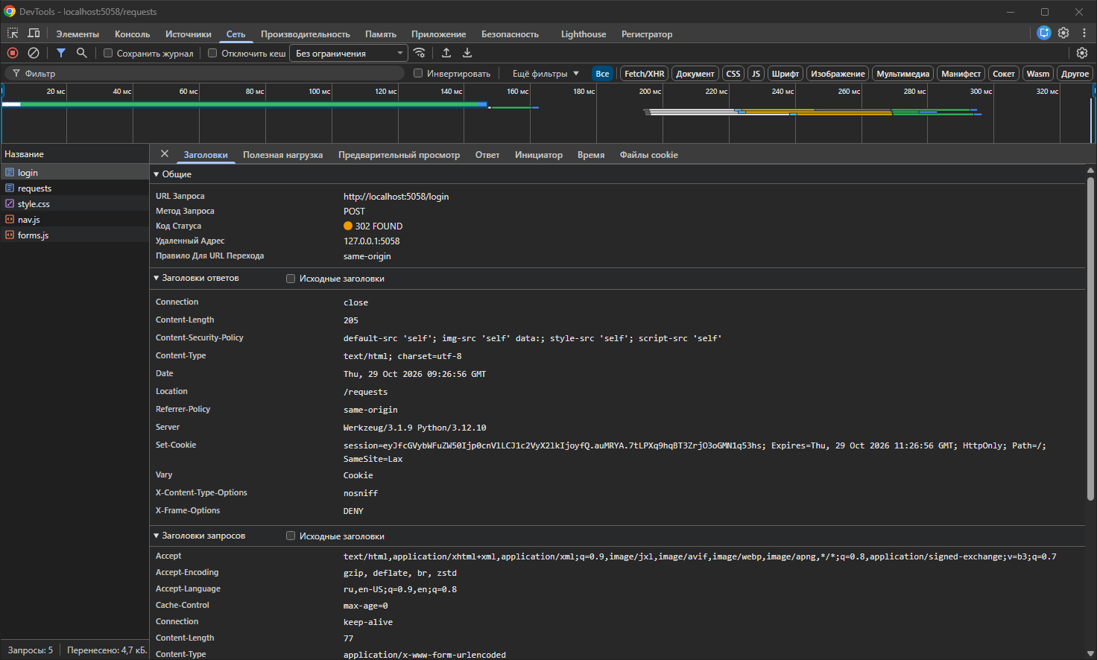
Рисунок 4 – Запрос POST /login: общие сведения, заголовки ответа и запроса
Таблица 10 – Запрос входа
Параметр | Значение
URL | http://localhost:5058/login
Метод | POST
Код ответа | 302 FOUND, переход на /requests
Content-Type запроса | application/x-www-form-urlencoded, 77 байт
Content-Type ответа | text/html; charset=utf-8
Set-Cookie | session=..., HttpOnly, SameSite=Lax, Path=/, срок 2 часа
Заголовки безопасности | Content-Security-Policy, X-Frame-Options: DENY, X-Content-Type-Options: nosniff, Referrer-Policy: same-origin

2. В теле запроса три поля формы: csrf_token, login, password (рисунок 5). Токен нужен, чтобы чужая страница не могла отправить форму от имени участника.
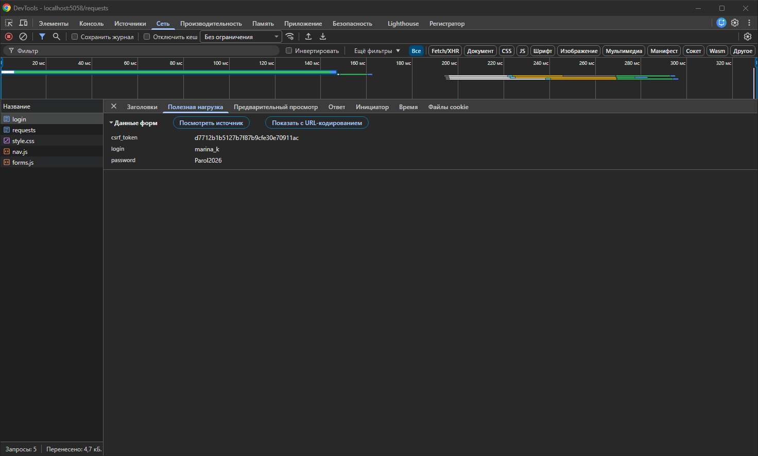
Рисунок 5 – Тело запроса входа
3. Cookie сессии: у ответа флаги HttpOnly и SameSite Lax, скрипт на странице её прочитать не может (рисунок 6). Флага Secure нет, потому что проверял по http.
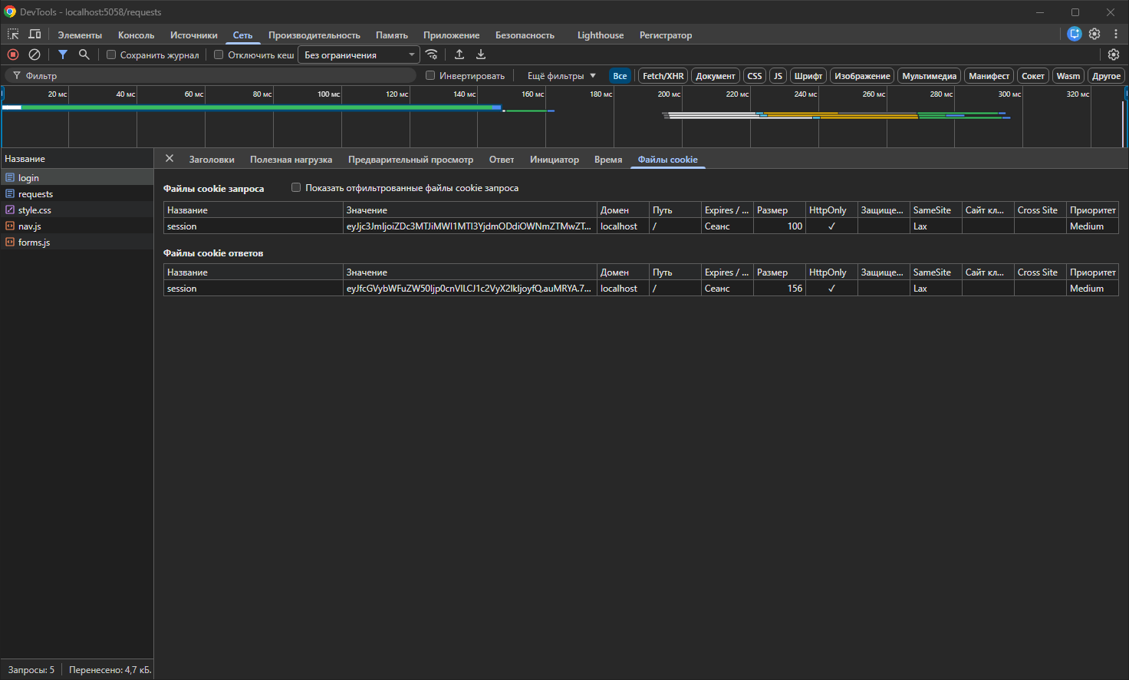
Рисунок 6 – Cookie запроса и ответа
4. После перенаправления браузер запросил /requests и получил 200. В ответе HTML страницы «Мои заявки» (рисунок 7).
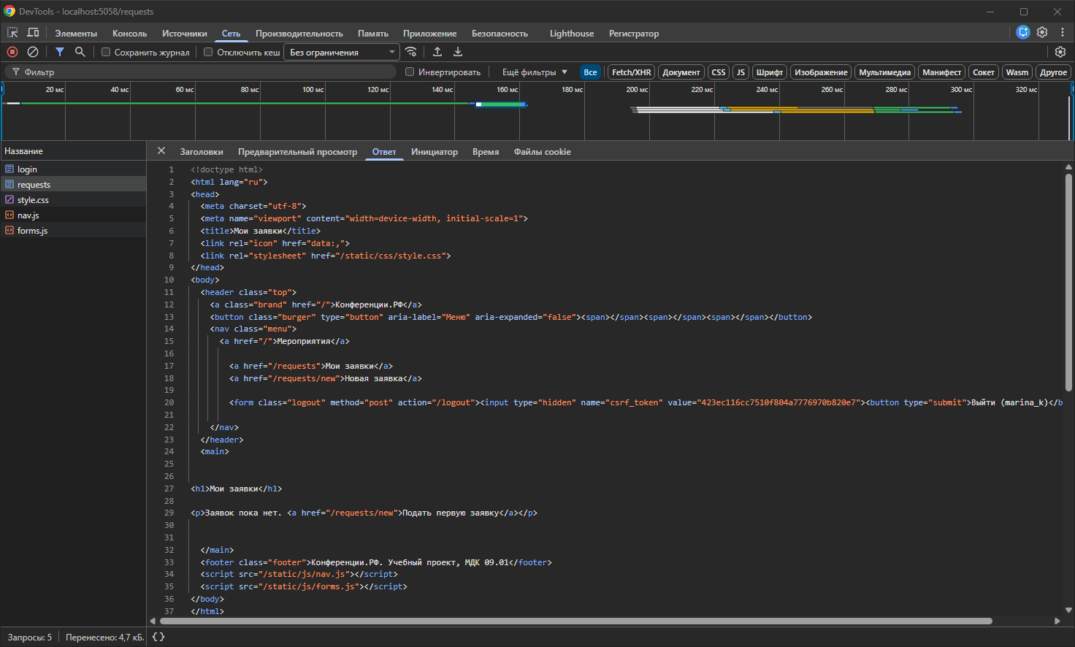
Рисунок 7 – Ответ GET /requests
5. Несуществующий адрес /events/99 вернул 404 (рисунок 8): запрос в списке отмечен красным.
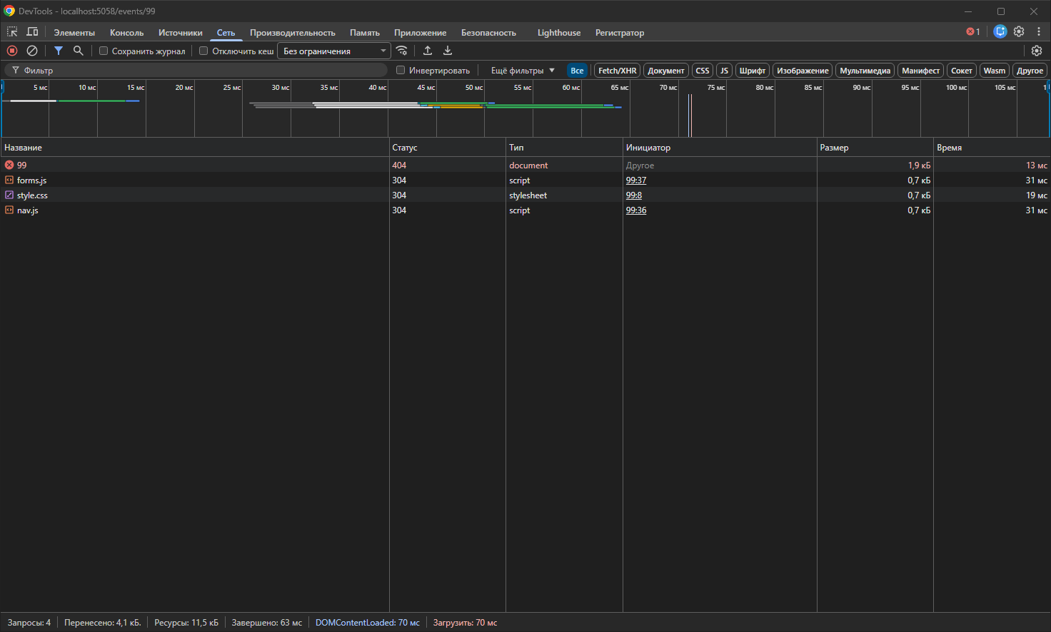
Рисунок 8 – Запрос с кодом 404
Что заметил для тестирования
– пароль уходит в теле запроса открытым текстом, на боевом сайте нужен только https;
– в ответах нет Cache-Control: HTML-страницы личного кабинета лучше запретить кэшировать;
– заголовок Server показывает Werkzeug и версию Python, это лишняя информация для злоумышленника;
– на страницах входа и регистрации есть токен формы, повторная отправка со старым токеном даёт 400.
Вывод
Разобрал запрос входа и ответ сервера: метод, код, заголовки, тело, cookie. Нашёл три замечания по заголовкам, на работу портала они не влияют.
Задание 3. Тестирование форм регистрации и авторизации
Как проверял
1. Разбил входные данные на классы эквивалентности и проверил границы. Часть случаев прошёл руками (скриншоты), все остальные автоматически: тесты на Python, Selenium, шаблон Page Object и явные ожидания. Всего 59 тестов, код в папке autotests.
2. Клиентская проверка JavaScript срабатывает раньше сервера, поэтому поля логина и пароля не принимают больше 20 и 128 символов (ограничение maxlength).
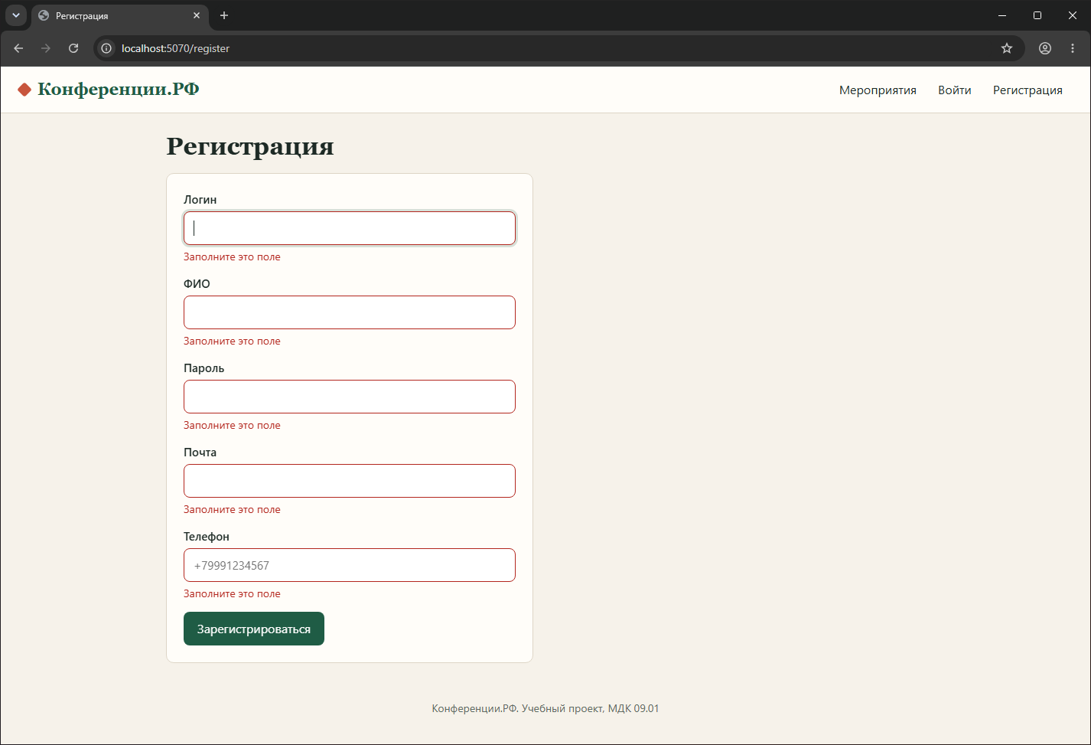
Рисунок 9 – Пустая форма регистрации: ошибки под всеми полями
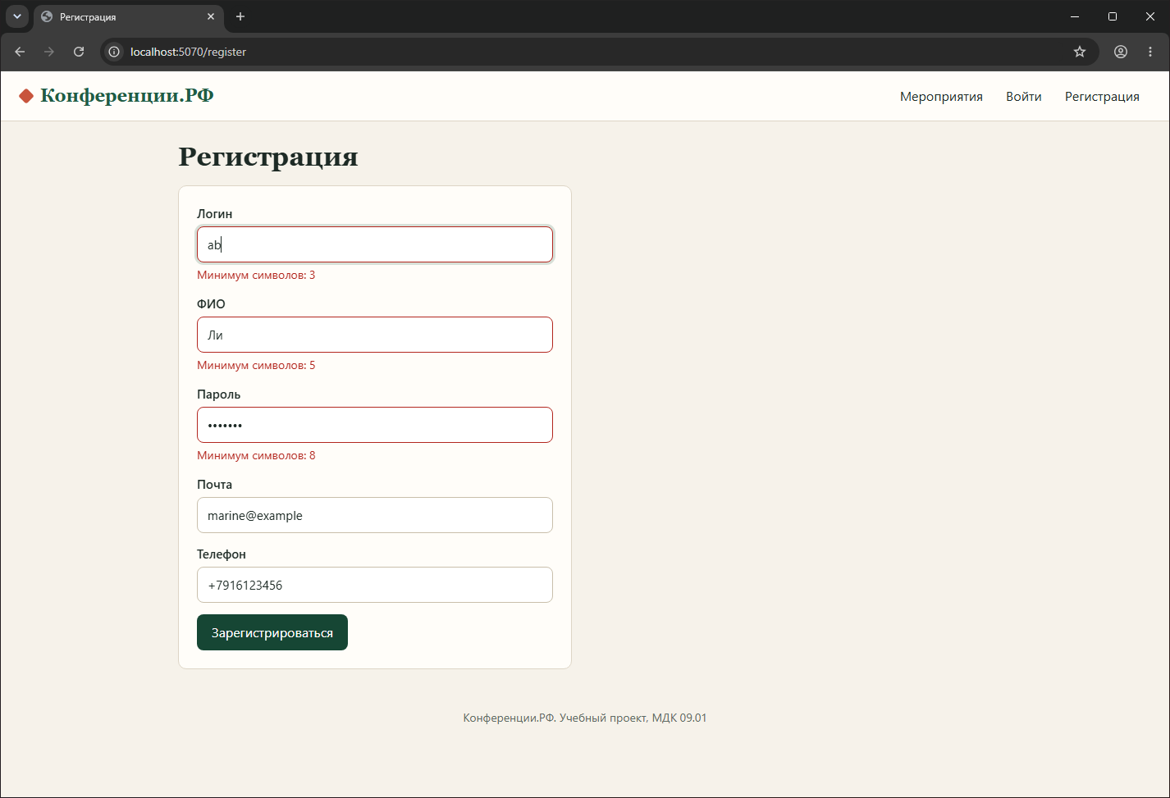
Рисунок 10 – Данные ниже границ: логин 2, ФИО 2, пароль 7 символов
Регистрация
Таблица 11 – Проверки формы регистрации
ID | Поле и данные | Ожидание | Результат
R01 | Все поля верные | Аккаунт создан | Пройден
R02 | Логин 3 символа, 20 символов, буквы цифры и «_» | Принят (границы) | Пройден
R03 | Логин 2 символа, пустой, кириллица, пробел, дефис, «@» | Ошибка под полем | Пройден
R04 | Логин из 25 символов | Поле принимает только 20 | Пройден
R05 | Пароль 7 символов | Ошибка | Пройден
R05 | Пароль 8 символов, 8 русских букв, 128 символов | Принят (границы) | Пройден
R06 | Пароль из 140 символов | Поле принимает только 128 | Пройден
R07 | Почта: без @, без домена, без имени, без точки, с пробелом, зона из 1 буквы | Ошибка | Пройден
R08 | Почта обычная и с поддоменом | Принята | Пройден
R09 | Телефон +7..., 8..., с пробелами и дефисами | Принят | Пройден
R10 | Телефон: 10 цифр, 12 цифр, без кода, +49, буквы, пусто | Ошибка | Пройден
R11 | ФИО из 2 символов | Ошибка | Пройден
R12 | Пустая форма | Пять ошибок | Пройден
R13 | Повтор логина | «Такой логин уже занят» | Пройден
R14 | Логин в другом регистре | «Такой логин уже занят» | v0.9 не пройден (BR-01), v1.0 пройден
R15 | HTML в ФИО | Показан текстом | Пройден

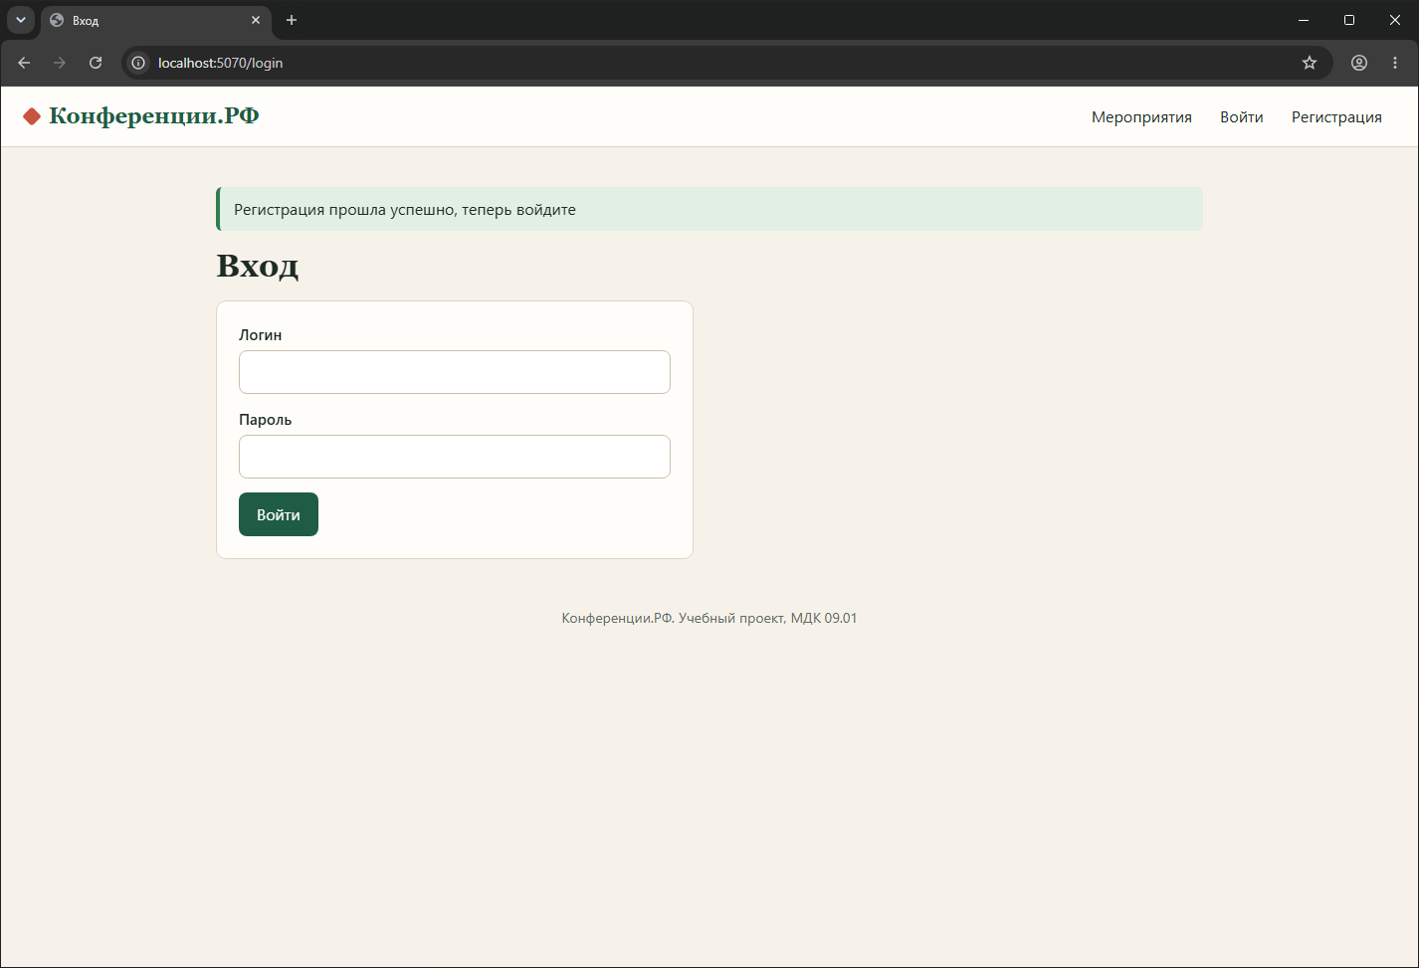
Рисунок 11 – Регистрация с телефоном в формате +7 916 123-45-67
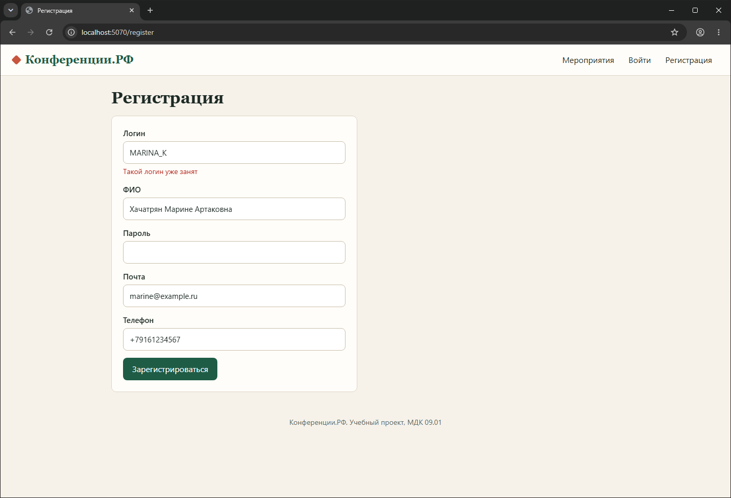
Рисунок 12 – Повтор логина в другом регистре на версии v1.0
Авторизация
Таблица 12 – Проверки формы входа
ID | Данные | Ожидание | Результат
L01 | Верный участник | Страница «Мои заявки» | Пройден
L02 | Администратор | Панель администратора | Пройден
L03 | Нет такого логина, неверный пароль, пароль в другом регистре | «Неверный логин или пароль» | Пройден
L04 | Пустые поля | Ошибки под полями | Пройден
L05 | SQL-инъекция: admin' OR '1'='1, admin'--, ' OR 1=1 -- | Вход не выполнен | Пройден
L06 | Пять неверных попыток, затем верный пароль | Блокировка | Пройден
L07 | Выход и возврат на закрытую страницу | Страница входа | Пройден
L08 | Гость открывает /requests, /requests/new, /admin/ | Страница входа | Пройден
L09 | Участник открывает панель | Ошибка 403 | Пройден
L10 | Поле пароля | Символы скрыты | Пройден
L11 | Логин ADMIN вместо admin | Вход выполняется (логин без учёта регистра) | Пройден на v1.0

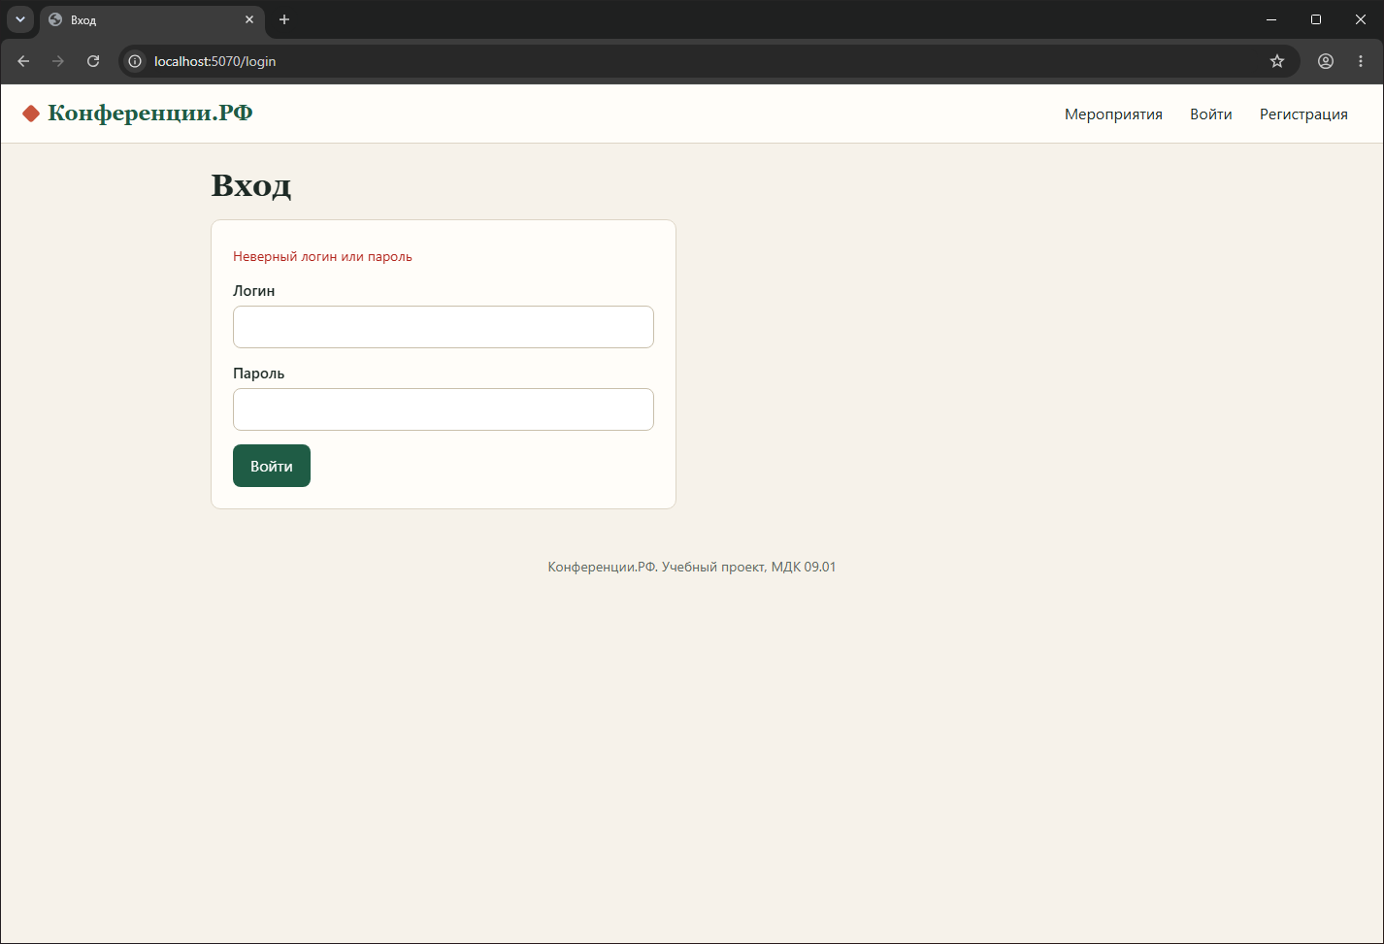
Рисунок 13 – Вход с неверным паролем
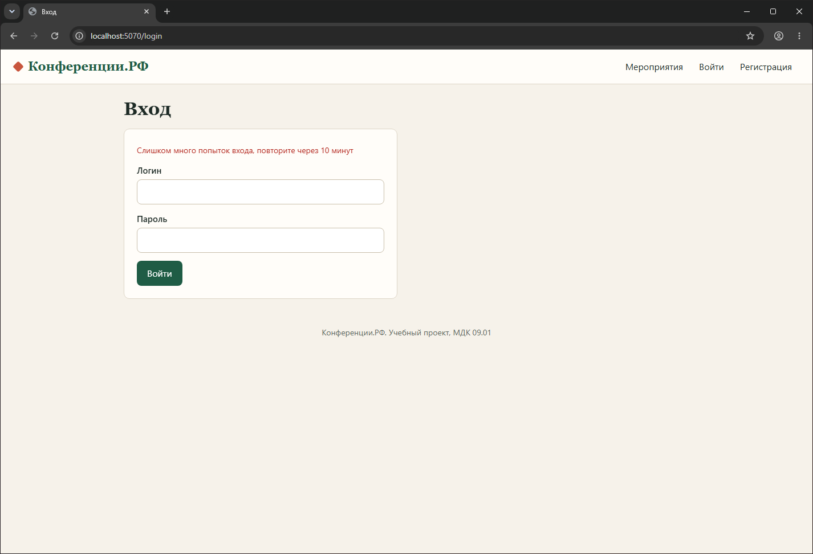
Рисунок 14 – Блокировка после пяти неверных попыток
Результат прогона автотестов
1. На версии v1.0 прошли все 59 тестов (вывод pytest ниже).
2. На версии v0.9 в выборочном прогоне (тесты R14 и четыре теста формы заявки) упали четыре: R14 и три теста заявки (рисунок 15). Это те же дефекты BR-01, BR-02 и BR-03.
python -m pytest -q (версия v1.0)
59 passed in 273.10s (0:04:33)

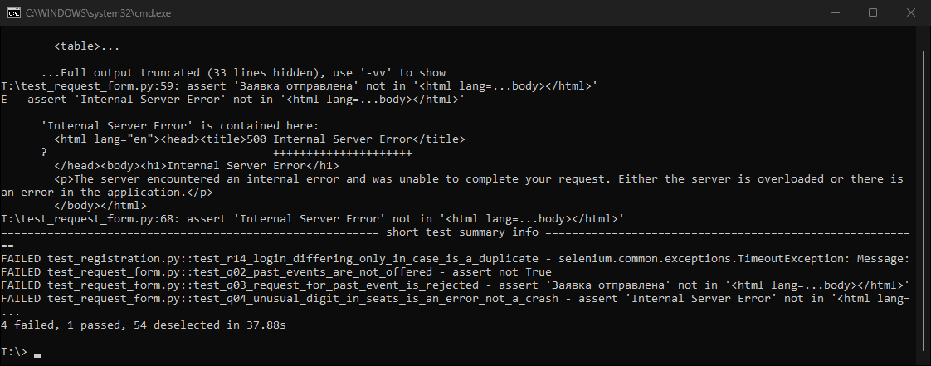
Рисунок 15 – Тесты на версии v0.9: четыре упали
Вывод
Проверил регистрацию и вход по классам эквивалентности и границам, 59 автотестов. Нашёл в форме регистрации ошибку с логином в другом регистре, остальные формы работают как задумано. Автотесты можно запускать повторно после любых правок портала.

